13 января 2015 года
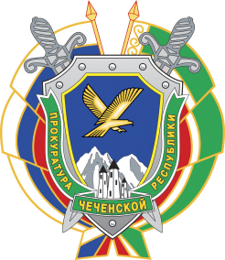

П Р О К У Р А Т У Р А

Урус-Мартановского района Чеченской Республики

ПРЕСС-РЕЛИЗ

В деятельности администрации поселения
выявлен конфликт интересов.

Прокуратурой Урус-Мартановского района проведена проверка соблюдения законодательства о противодействии коррупции и муниципальной службе в деятельности администрации Гойского сельского поселения Урус-Мартановского муниципального района в ходе которой выявлены нарушения требований указанного законодательства.
В силу пункта 5 части 1 статьи 13 Федерального закона от 02.03.2007 № 25-Ф «О муниципальной службе в Российской Федерации» муниципальный служащий не может находиться на муниципальной службе в случае близкого родства (родители, дети) с муниципальным служащим, если замещение должности муниципальной службы связано с непосредственной подчиненностью или подконтрольностью одного из них другому.
Вместе с тем, в ходе изучения личного дела специалиста 2-го разряда администрации поселения Лизы Исмаиловой установлено, что она является дочерью главы администрации данного поселения – Саид-Хасана Исмаилова.
В соответствии с Законом Чеченской Республики от 04.08.2010 № 40-рз «О реестре должностей муниципальной службы в Чеченской Республике» должность специалиста 2-го разряда относится к младшей группе должностей, из чего следует, что Лиза Исмаилова, являясь дочерью главы администрации поселения, находится в непосредственном его подчинении.
По результатам проведенной проверки в адрес главы администрации Гойского сельского поселения внесено представление об устранении нарушений закона, с требованием расторгнуть трудовой договор (муниципальный контракт) со специалистом 2-го разряда администрации поселения Лизой Исмаиловой.
Акт прокурорского реагирования находится на стадии рассмотрения.

Помощник прокурора
Урус-Мартановского района А.Ш. Сельмурзаев

